السجل الوطني: الرقم العام 375 المادة: اروبي ابيض

المقاســات: 26 *28سم عدد الأوراق49 عدد الأسطر19

الأوصـــاف

مخطوطة المتبصرة في الحساب للمؤلف المظفر بن يحي بن عباس المعروف(السمؤل) .مكتوبة بحبر اسود واحمر,

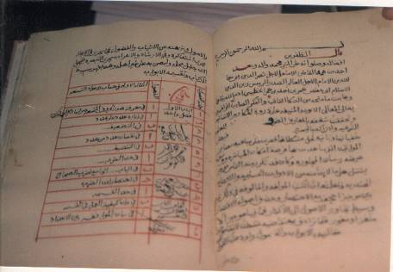

السجل الوطني: الرقم العام : 1669 المادة: اروبي

المقاســات: 16*11.5سم عدد الأوراق68 عدد الأسطر مختلف

الأوصـــاف

مخطوطة تشمل عدة مواضيع ,وتبدأ بموضوع إرشاد العوام لمن أراد أن يتعلم معرفة الإسلام _ وتاريخ نسخها إلى عام1253 هجرية .
مكتوبة بحبر اسود واحمر, واخضر , واصفر

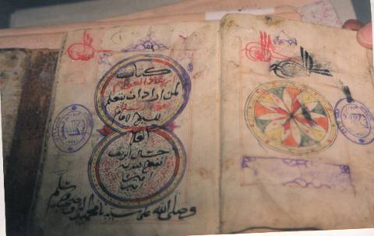

السجل الوطني: الرقم العام 3091 المادة: اوربي
المقاســات: 22.5×16 عدد الأوراق(35) عدد الأسطر2-17

الأوصـــاف

مخطوط كتاب الجدول المبارك وتبدا بعد البسملة قال الفقير إلى الله تعالي محمد بن عبد اللطيف وتنتهي تم الجدول ونصل إلى الحرف. منسوخة بحبر اسود واحمر, وهي مجلدة بكرتون

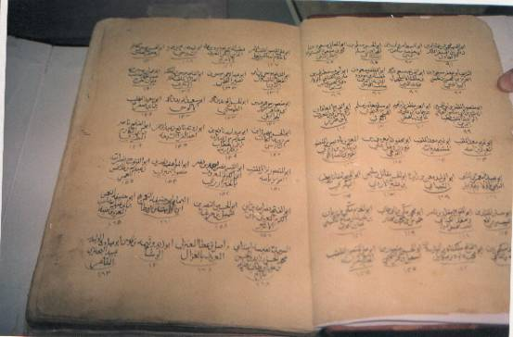

السجل الوطني: الرقم العام 1364 المادة: عربي سميك
المقاسات : 18.5*14.5 عدد الأوراق(310) عدد الأسطر(7)

الأوصـــاف
مخطوطة في الفقه (إرشاد الغاوي في مسا لك الحاوي) وتبدأ با بعد البسملة والديباجة وبعد فهذا مختصر حول المذهب _ المخطوطة منسوخة بحبر اسود واحمر

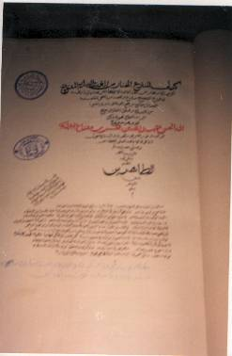

السجل الوطني: الرقم العام : 2. 27 - 15- المادة: رق

`المقاســات: 19*28.5 عدد الأوراق قطعة واحدة عدد الاسطر15

الأوصـــاف

قطعة واحدة من الخط الكوفي من بداية سورة المائدة . مكتوبة بحبر اسود واحمر,وتاريخ نسخها ما بين القرن الثاني والرابع الهجري

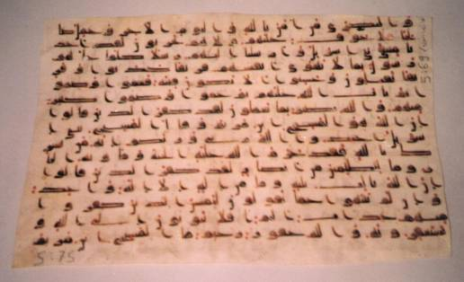

السجل الوطني: الرقم العام : 1-27-01 المادة: رق :

المقاســات: 36*26سم عدد الأوراق قطعة واحدة عدد الأسطر 29

الأوصـــاف

قطعة من الخط الحجازي المائل من سورة السجدة مكتوبة بحبر اسود وتاريخ نسخها ما بين القرن الأول والرابع الهجري .
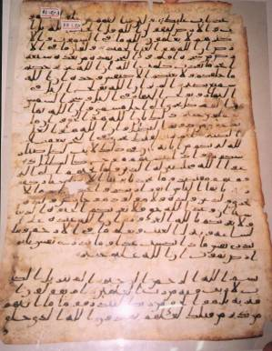

السجل الوطني: الرقم العام : 2537 المادة: اوربي
المقاســات: 20.5× 29.5 عدد الأوراق(1-20) الأسطر27

الأوصـــاف

مخطوط حديقة النضر وبهجة الفكر في عجائب السفر . وتبدا بعد البسملة والديباجة :وبعد فانه سألني من وجه إلى آمل الإسعاف وتنتهي ب,وهاهنا ينته ما أوردناه مكتوبة بحبر اسود واحمر وهي مغلفة بجلد لونه بني غامق

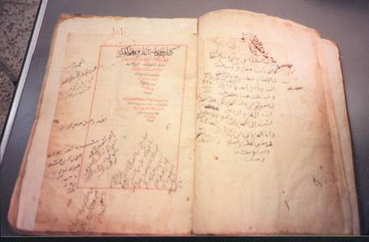

السجل الوطني: الرقم العام : 3700 المادة: ورق اوربي

المقاســات: 35*23 عدد الأوراق(263) الأسطر15

الأوصـــاف

المصحف الشريف تبدا بفاتحة الكتاب وتنتهي بسورة قل أعوذ برب الناس
مكتوبة بحبر اسود واحمروا زرق واصفر, الصفحات الأولى مزخرفة.

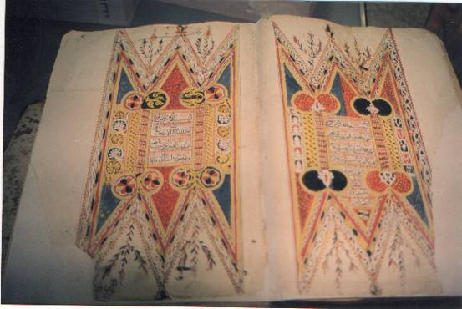

السجل الوطني: الرقم العام : 1-26-13 المادة: رق :
المقاســات: 25.5× 17.5 عدد الأوراق قطعة واحدة عددالاسطر13

الأوصـــاف

قطعة واحدة من الخط الكوفي المجود , بداية المخطوط سورة الأعراف .

